Проектирование объектной модели
Лабораторная работа 1

Этап 1

Текстовое описание
Платформа для проведения онлайн-конференций и вебинаров — это программный продукт, предназначенный для организации и управления виртуальными мероприятиями, таких как конференции и вебинары. Платформа предоставляет функции создания мероприятий, приглашения участников, управления мероприятиями и взаимодействия с аудиторией.
Все пользователи подразделяются на зрителей и ведущих.
Основные разделы платформы включают в себя: “создать новое мероприятие” и “присоединиться к существующему мероприятию”.
В разделе “создать новое мероприятие” любой пользователь может указать дату, время, название мероприятия, описание. В дополнение к этому, доступны настройки для выбора максимального количества зрителей. После создания мероприятия пользователь становиться ведущим.
На экране мероприятия есть подразделы “настройки мероприятия”, “участники” и “чат”.
Подраздел “настройки мероприятия” предоставляет функционал для настройки потоковой трансляции и код для подключения к мероприятию.
В подразделе “участники” любой пользователь может отслеживать подключенных зрителей.
В подразделе “чат” любые пользователи могут оставлять текстовые сообщения и просматривать сообщения других пользователей. Ведущий может удалять сообщения зрителей.
В разделе “присоединиться к существующему мероприятию” любой пользователь, желающий присоединиться к мероприятию, должен указать код мероприятия и имя, под которым пользователь желает присоединиться к мероприятию.После подключения к мероприятию пользователь становиться зрителем.
Сценарии взаимодействия с платформой:
- Создание мероприятия: Любой пользователь заходит в раздел “создание мероприятия”, вводит название мероприятия, выбирает дату и время проведения и настраивает публичный доступ к вебинару. Далее отправляет приглашения другим пользователям через электронную почту.
- Управление участниками: Ведущий может перейти в раздел “участники”, чтобы отследить, кто подключен к конференции, удалить пользователя в случае нарушения правил мероприятия.
- Подключение к мероприятию: Любой пользователь может зайти в раздел “присоединиться к существующему мероприятию”, ввести код мероприятия, который получил заранее, и попасть на экран мероприятия.
- Общение в чате: Зритель, подключенный к мероприятию и находящийся на экране мероприятия, заходит в раздел “чат”, читает сообщения других пользователей, затем вводит и отправляет свое сообщение.

Направление развития
- Авторизация пользователей позволит улучшить систему приватности и подключения к мероприятию. Можно будет пригласить присоединиться к мероприятию определенных пользователей без использования кода мероприятия, а для приватных мероприятий предоставить доступ только определенным пользователям.
- Возможность сменить ведущего во время одной конференции и введение ролей модератора и администратора.
- Возможность создания интерактивных событий во время мероприятия, например опроса.

Этап 2

BPMN-диаграмма
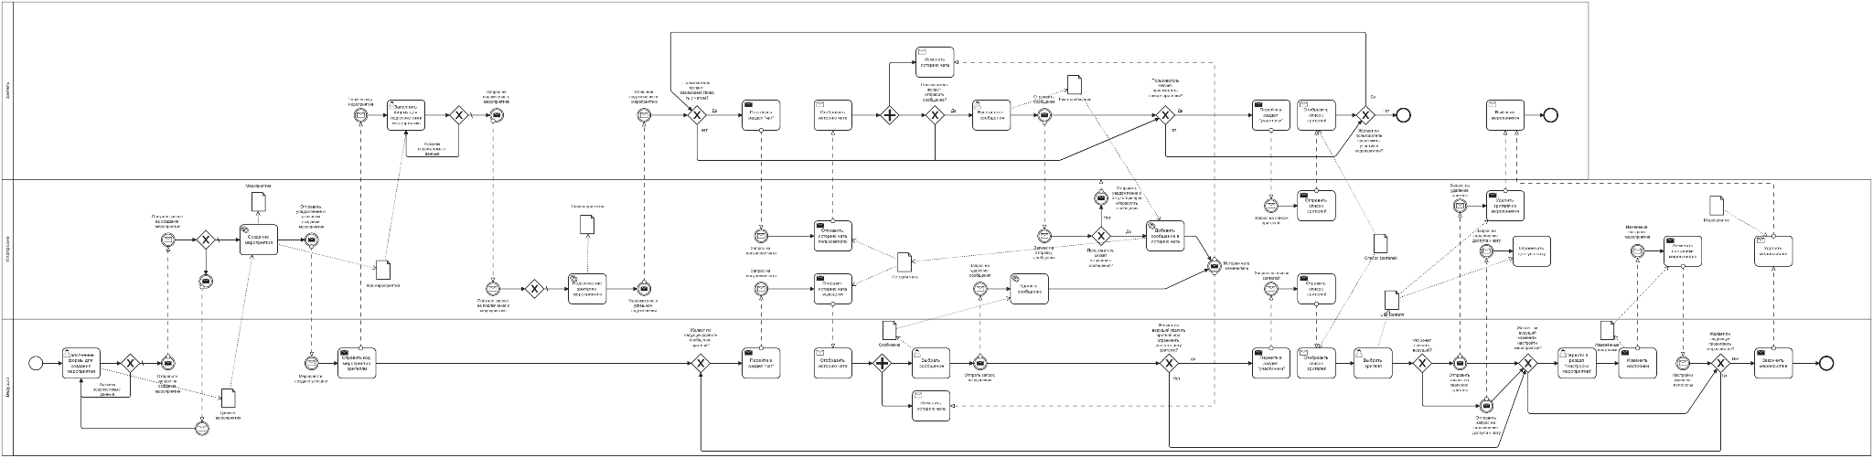

ER-диаграммы

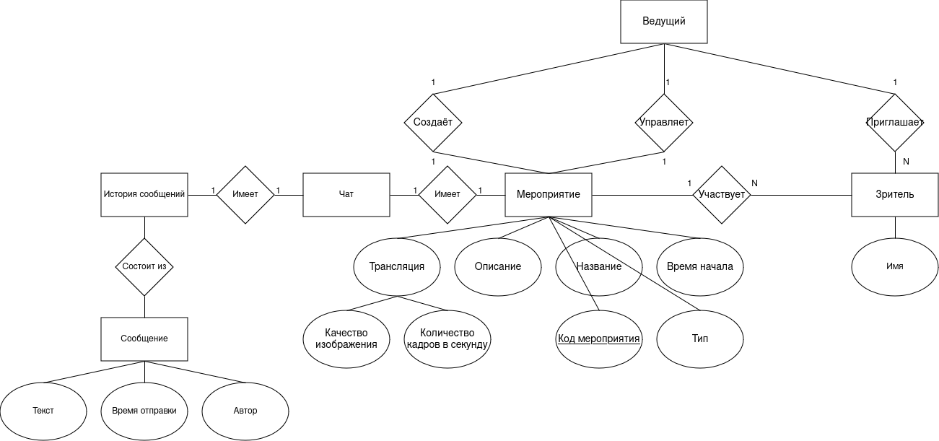
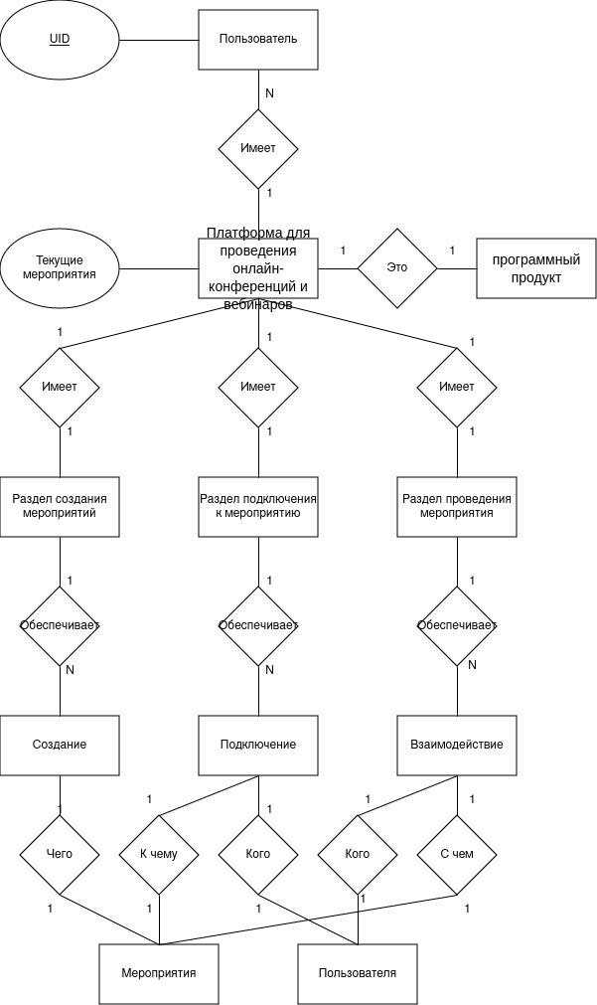

Задача
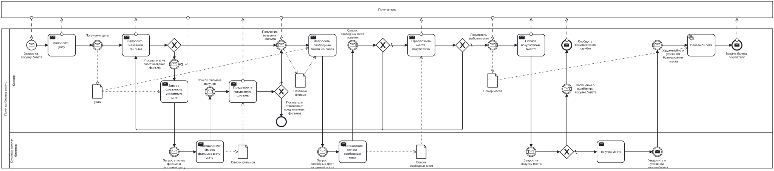

Этап 3

Use-case-диаграмма
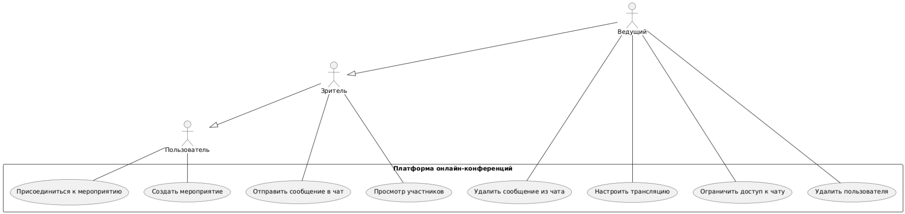

Sequence-диаграмма
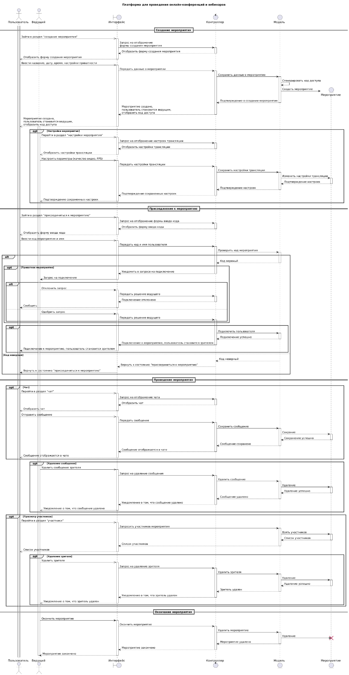

Этап 4

Диаграмма классов

Базовая

Модель

Контроллер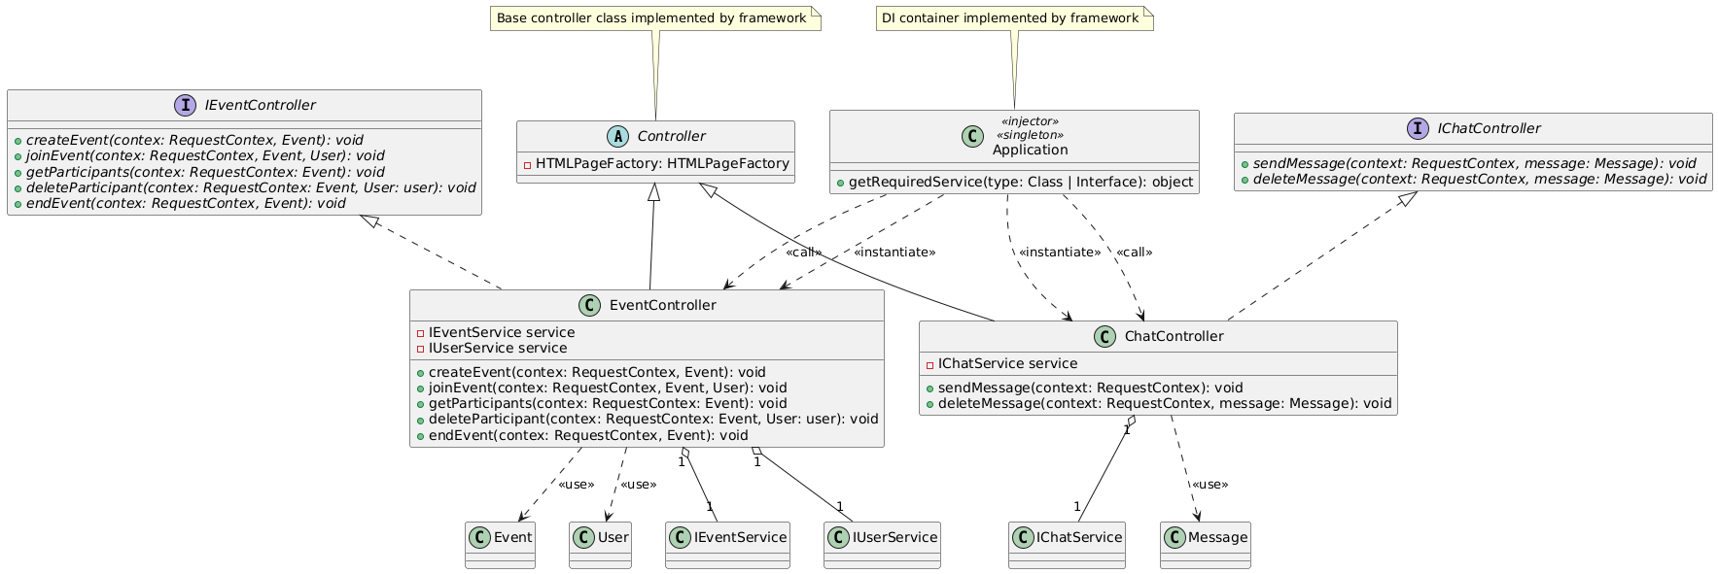

Представление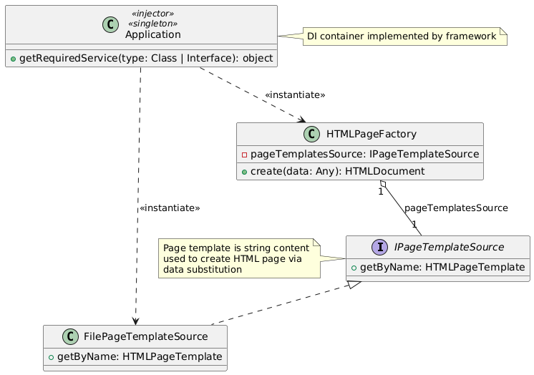

Первое направление развития

Модель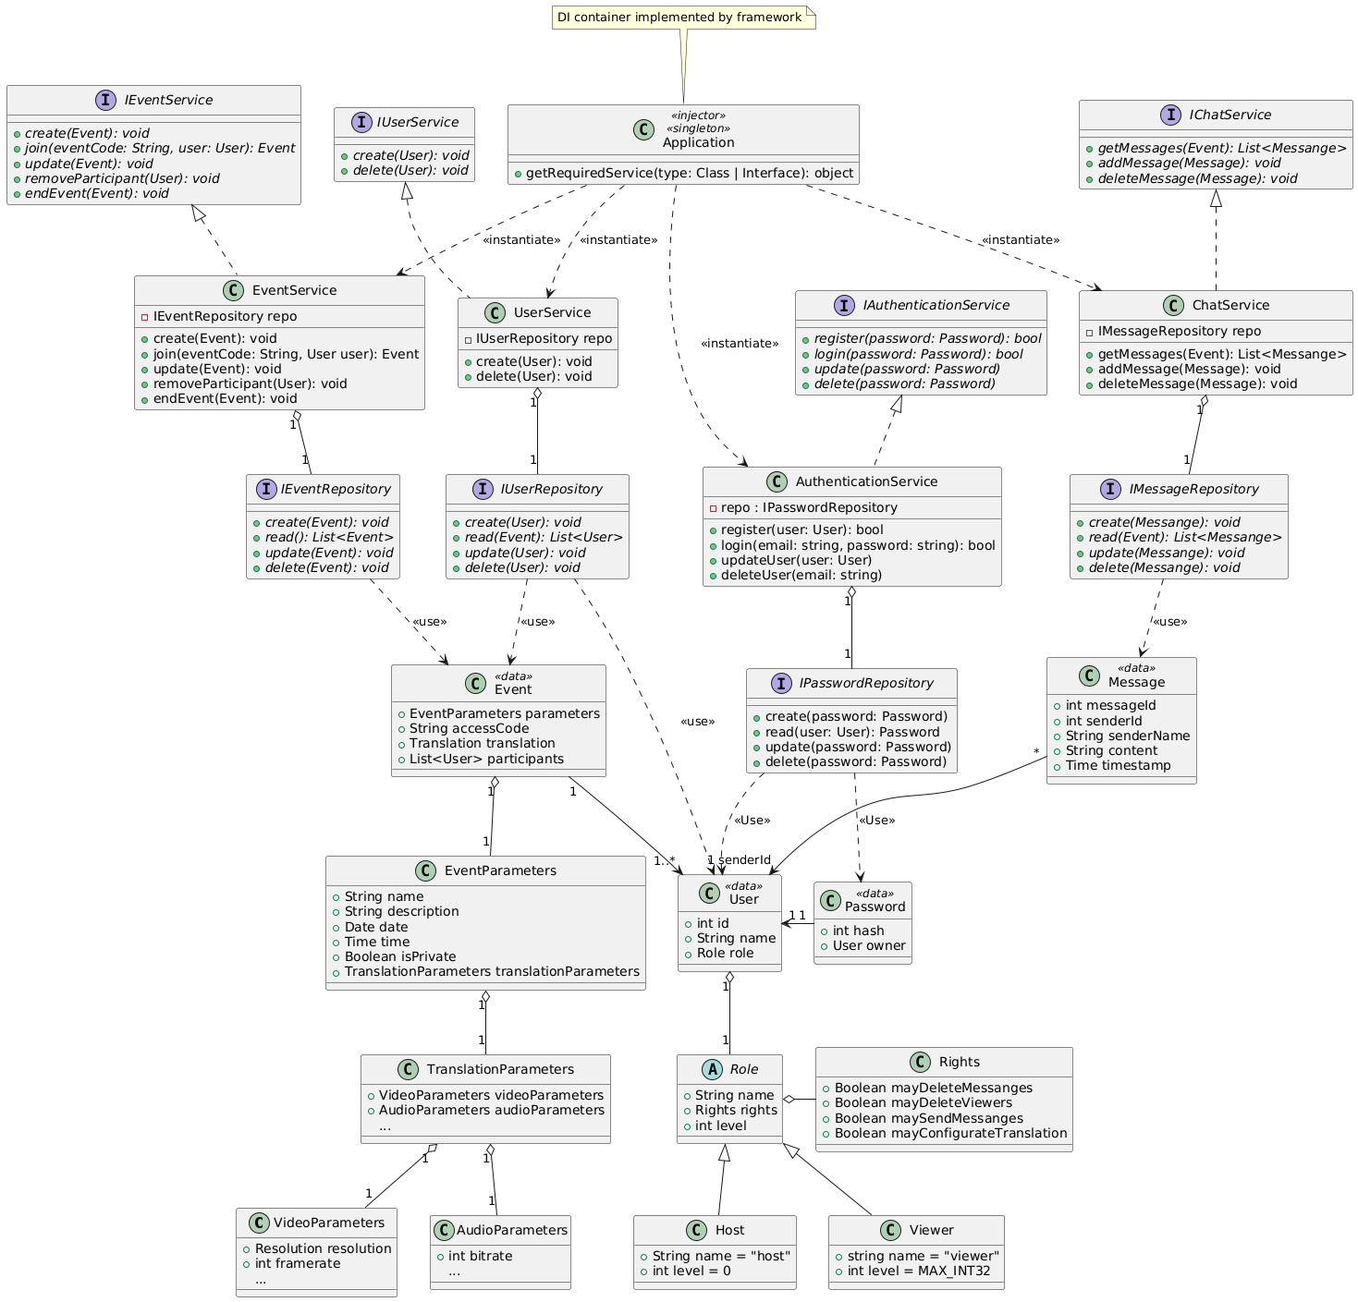

Контроллер 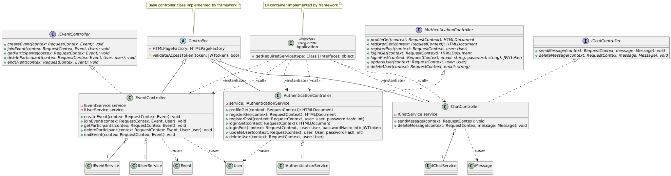

Представление

Второе направление развитие

Модель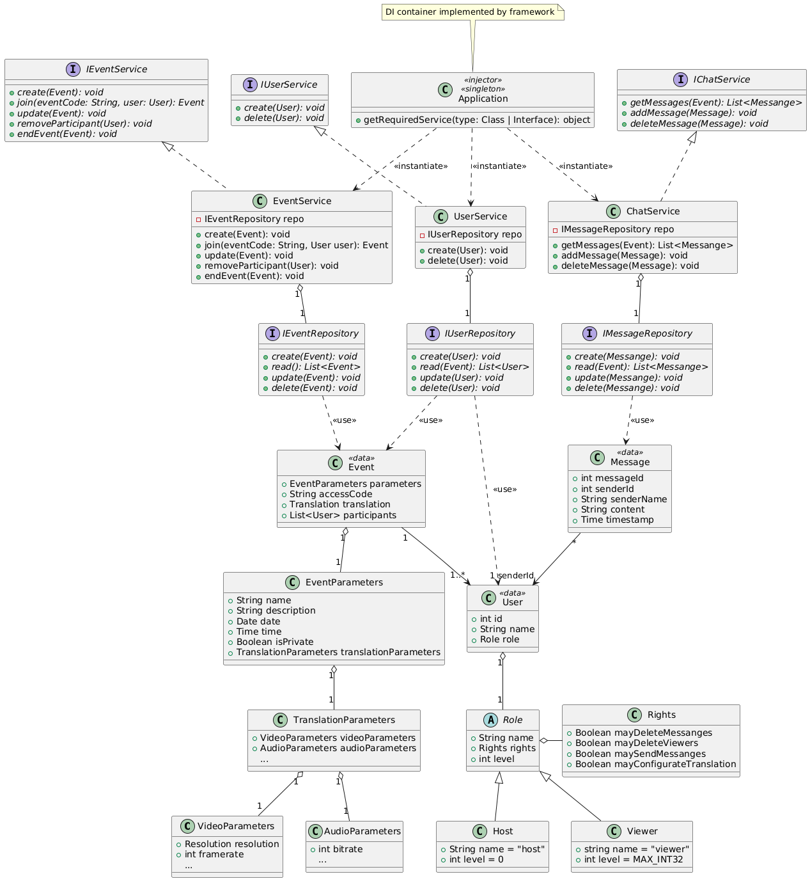

Контроллер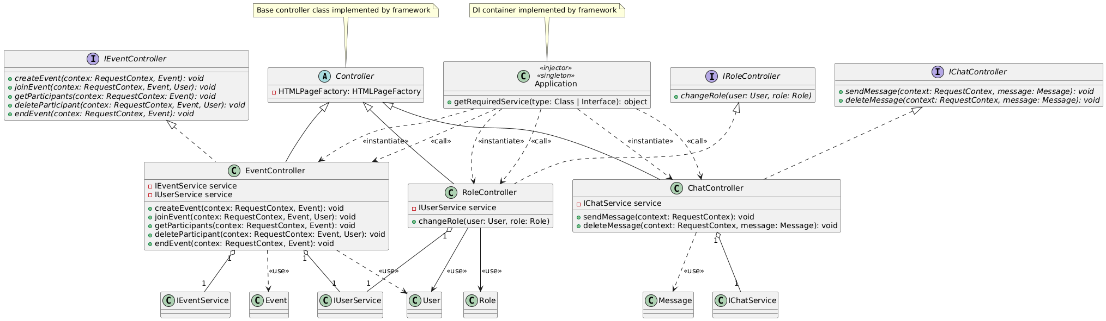

Представление

Третье направление развития

Модель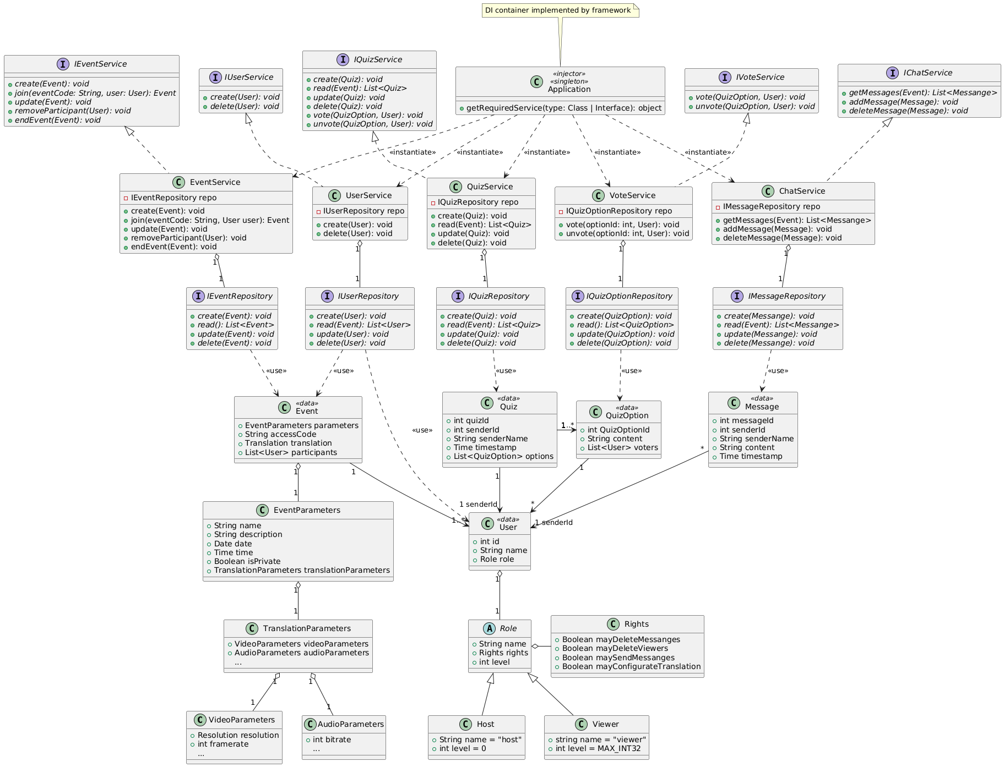

Контроллер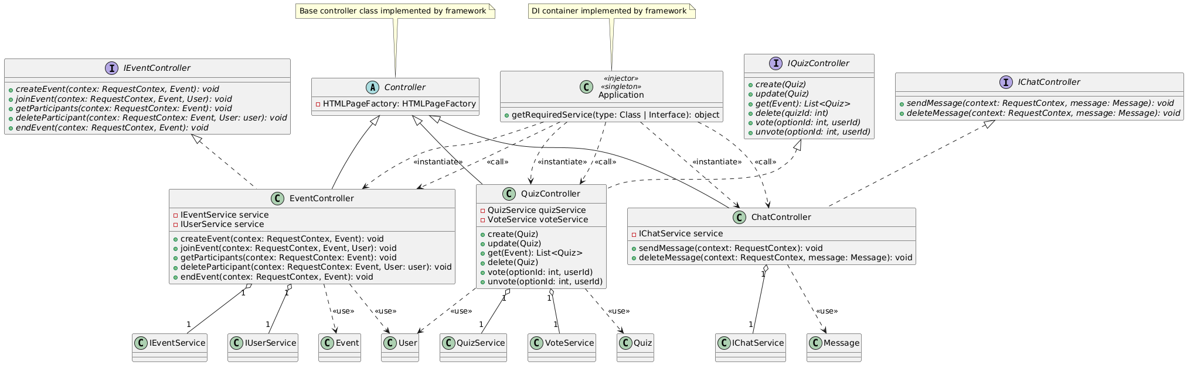

Представление

Этап 5

Макеты окон

Стартовое окно

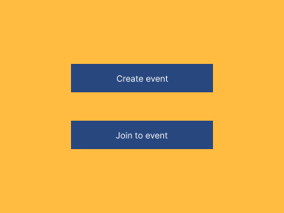

Окно создания мероприятия

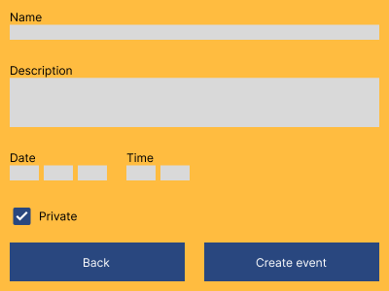

Окно присоединения к мероприятию

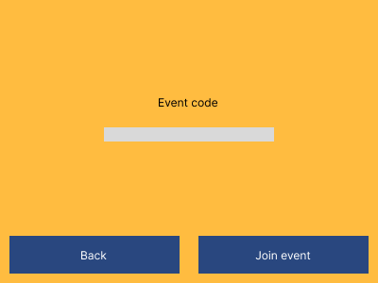

Окно мероприятия с вкладками чата, зрителей и настроек

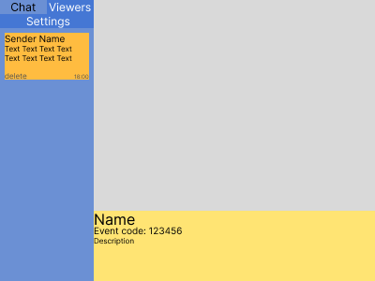

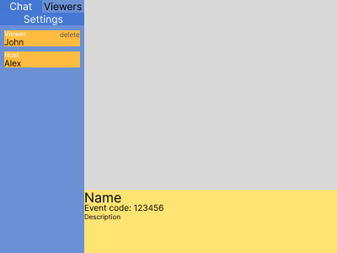

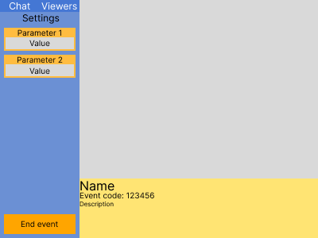

Диаграмма состояний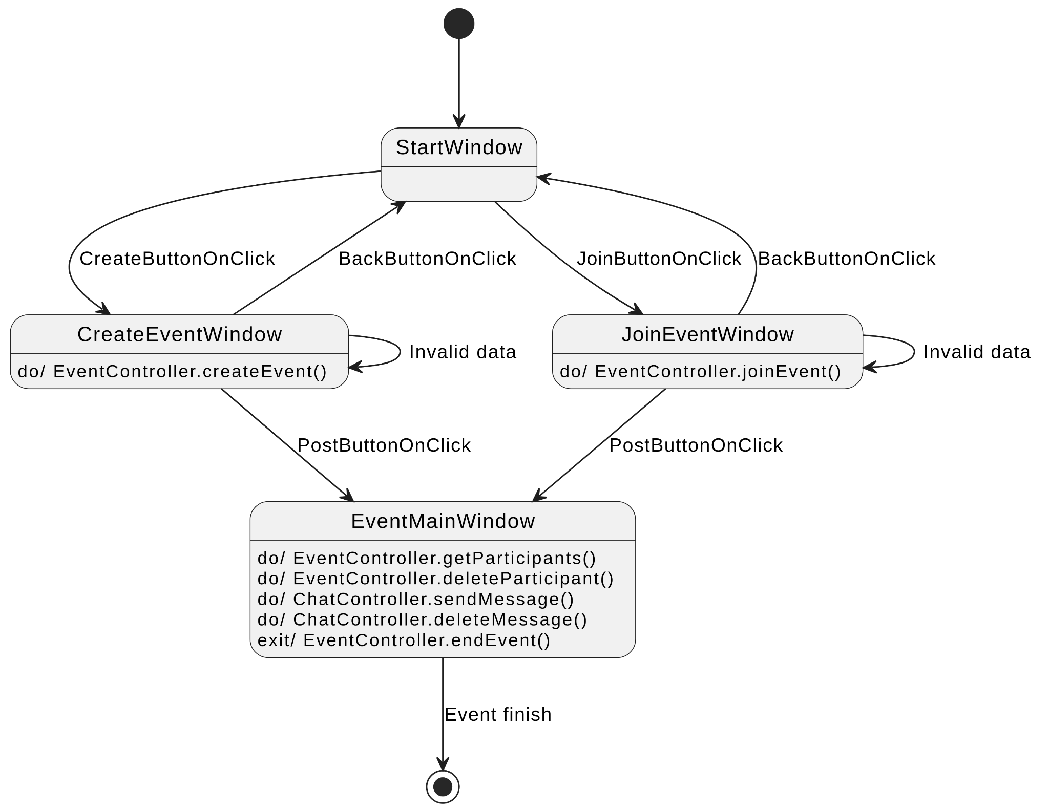

Рекомендации по реализации объектной модели
- Рекомендовано использовать объектно-ориентированные языки программирования, например C# или Java.
- Для хранения данных следует использовать базу данных(PostgreSQL, MySQL и т. д.).
- Рекомендуется реализовывать как веб-приложение.
- Рекомендуется использовать готовый фреймворк, например ASP.NET MVC Framework.

